Отчет
Выводы/инсайты: где заметно падение продаж, что влияет на рост возвратов, в каком регионе дорогая доставка, как можно оптимизировать расходы, и т. п. Написать в виде отчета на отдельном листе .
- Страница «Продажи и прибыль».
Наибольшая маржинальность у хозяйственных товаров – 88%. Наибольшие продажи у категории Электроника, но маржинальность у этой категории минимальная – 75%.
На рост возвратов влияет время года. Например, в марте в период праздников растет количесвто возвратов одежды и аксессуаров. 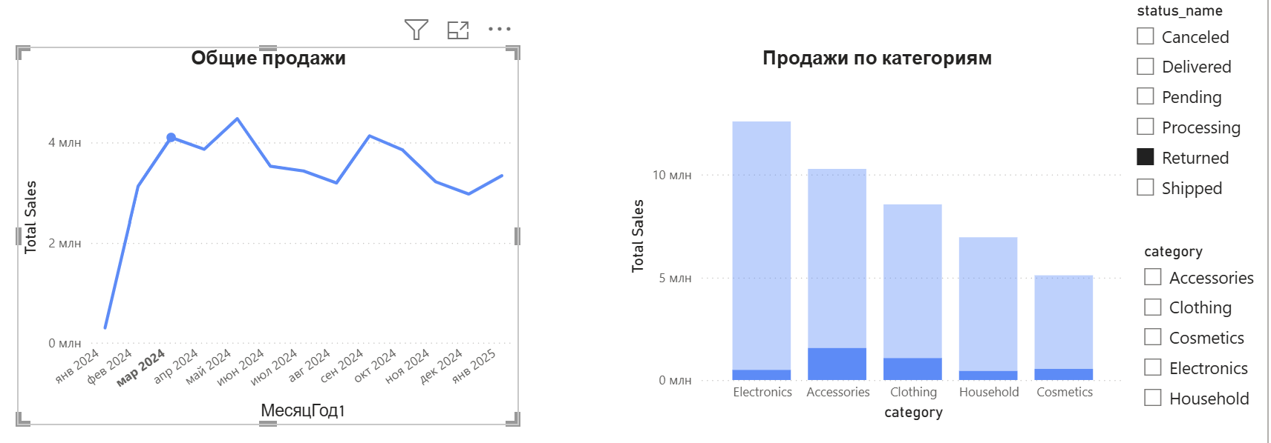
В июле высокие продажи в связи с ремонтами и отдыхом.
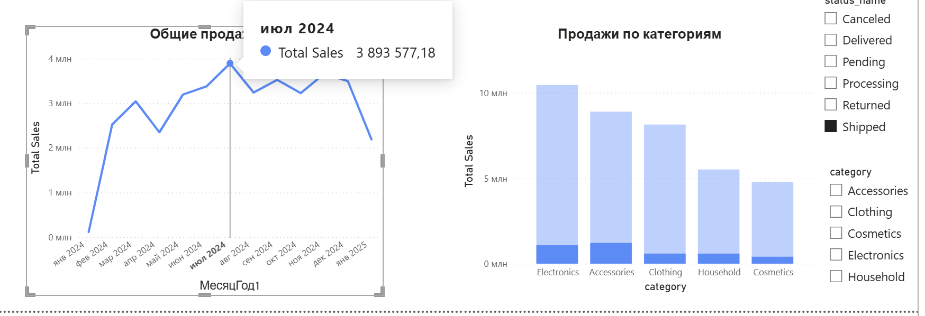
- Страница «Логистика и склады».
Самая дорогая доставка в Акмолинской области. Самая дешевая – в Алматы самовывозом.
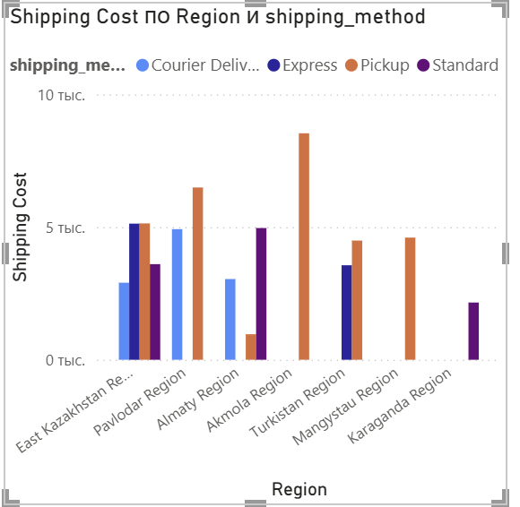
Наиболее эффективные склады №4 и №9, поскольку у них наименьшие остатки на складах и наибольшая доходность. 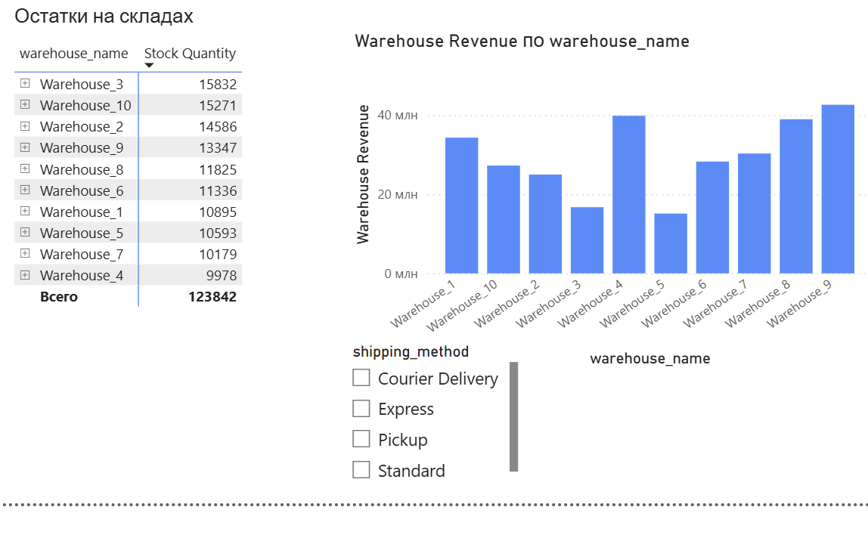
- Страница «Клиенты и регионы»
Наименьшее количесвто клиентов в городе Астана, но тут наверное нужно было объединить Астану и Нурсултан, чего я делать не стала, так как Астана не относится к Акмолинскому региону.
Если не учитывать 1 человека из Астаны, то нименьшее количесвто клиентов в Актау. Объяснить это можно тем, что в Мангистауский регион действует только доставка на самовывоз и стоит относительно дорого (хотя бы в сравнении с ВКО).
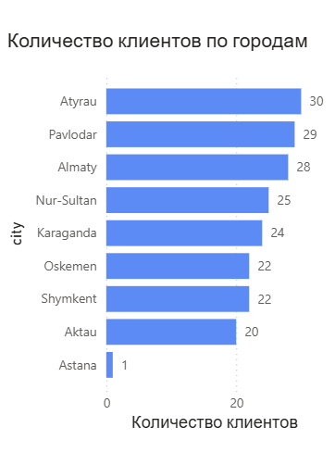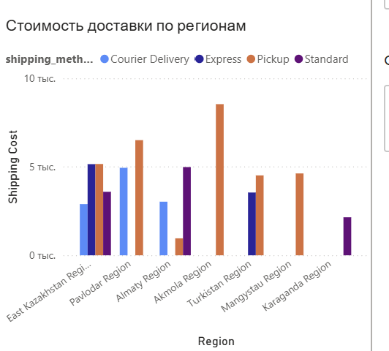
Также нужно учесть, что в стоимсоти доставки нет доставки по Атырауской области. Поэтому проанализировать данные по этой области не является возможным.
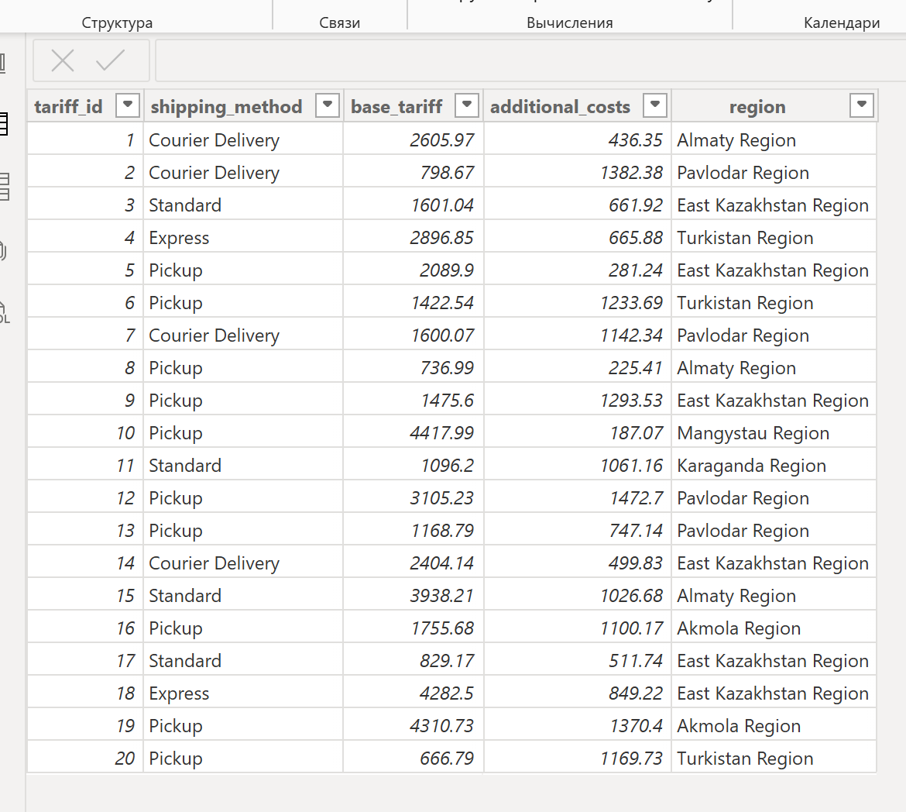

- Страница «Сотрудники и эффективность» – численность, расходы, KPI на одного сотрудника.

Склад №4 является самым эффективным не только с точки зрения логистики, но и с точки зрения управления персоналом. На складе трудятся всего 5 человек, при этом по выручке на сотрудника склад превосходит склады с численностью персонала от 6 до 18 человек. При этом по остаткам на сотрудника склад занимает второе место. Это может говорить о том, что сотрудники перегружены. Однако, это компенсируется зарплатой, которая почти на 100 тыс выше, чем у сотрудников других складов.
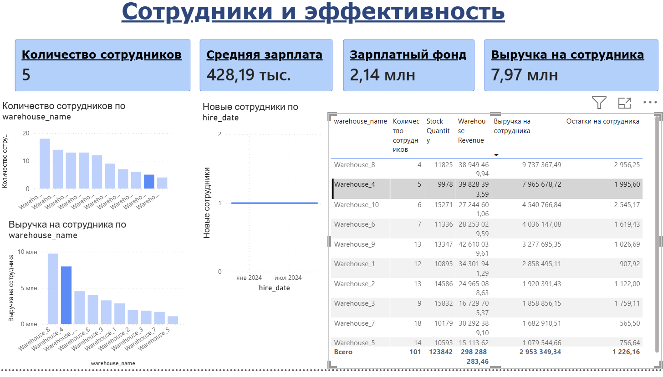
- Страница «Возвраты»
Самая высокая доля возвращённых заказов наблюдается в Акмолинской области - около 23%. Далее идёт Павлодарская область - около 20%. Самая низкая доля - в Мангистауской области. В Акмолинской области наиболее проблемная категория - Electronics: доля возвратов приближается к 30%. Далее идёт Household - около 22%.
По категориям Аксуссуары и Одежда в Акмолинской области возвраты заметно ниже, а по категории Косметика на выделенном графике возвраты практически отсутствуют.

Самые большие продажи наблюдаются в Атырауской и Павлодарской областях. При этом Павлодарская область одновременно имеет высокую долю возвратов, поэтому её большие продажи частично сопровождаются повышенным риском возврата.
Акмолинская область не является лидером по продажам, но имеет максимальную долю возвратов. Значит проблема, вероятно, связана не только с объёмом продаж, а с комплектацией или доставкой.
В Акмолинской области одновременно наблюдаются:
- высокая доля возвращённых заказов — около 23%;
- повышенная стоимость доставки, особенно по самовывозом;
- расположенный в регионе Склад 4, который показывает высокую выручку - около 39,8 млн;
- у склада сравнительно небольшие остатки - 9 978 единиц и всего 5 сотрудников;
- высокая выручка на одного сотрудника - около 7,97 млн.
Это может означать, что Склад 4 работает с высокой нагрузкой. Теоретически сочетание высокой нагрузки и дорогой доставки может приводить к:
- ошибкам комплектации;
- задержкам отправки;
- повреждениям товара;
- отказам покупателей из-за сроков доставки;
- росту возвратов, особенно по категории Электроника.
Вывод: нужно проследить за деятельностью складов. Оптимизировать их работу. Где нужно, набрать сотрудников.

